Application linéaire
Table des matières
Cours 2
Applications linéaires 2
Projections et symétries 3
Détermination d'une application linéaire par une base, par une décomposition en somme directe 3
Applications linéaires et dimension 4
Formes linéaires, hyperplans 4
Méthode 6
Démontrer qu'une application linéaire est injective 6
Trouver une base de l'image d'une application linéaire 7
Démontrer qu'une application linéaire est une projection 8
Démontrer qu'une application linéaire est une symétrie 9
Noyau et image 10
Des polynômes 11
Polynôme somme de polynômes dérivés 11
Division euclidienne 12
Une caractérisation des homothéties 13
Endomorphisme nilpotent et famille libre 13
Intersection de deux hyperplans 14

Cours

Applications linéaires
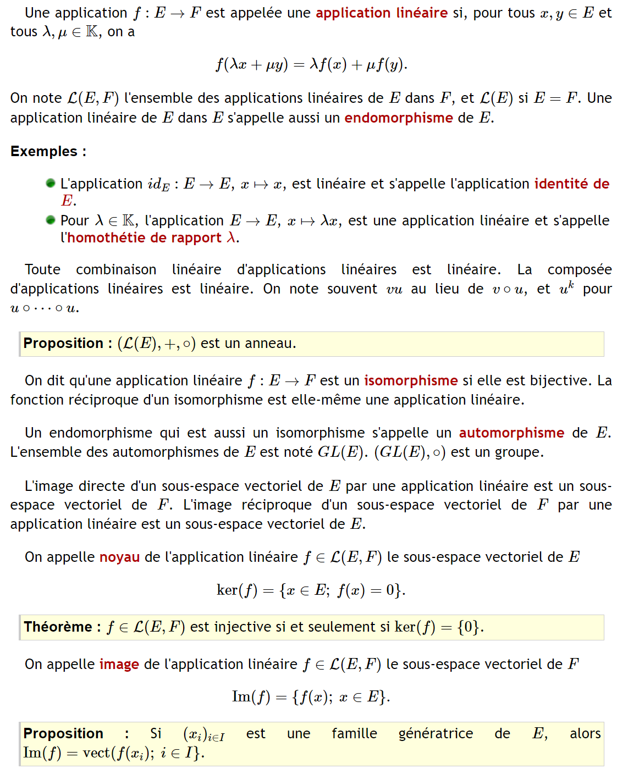

Projections et symétries
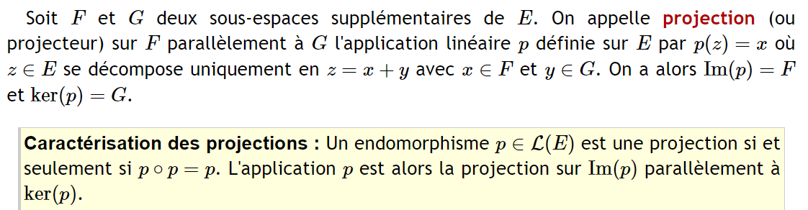
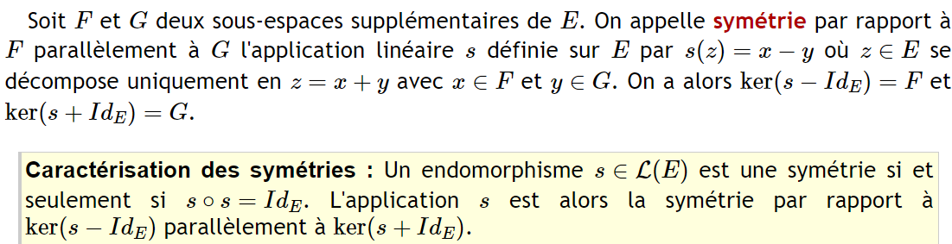

Détermination d'une application linéaire par une base, par une décomposition en somme directe
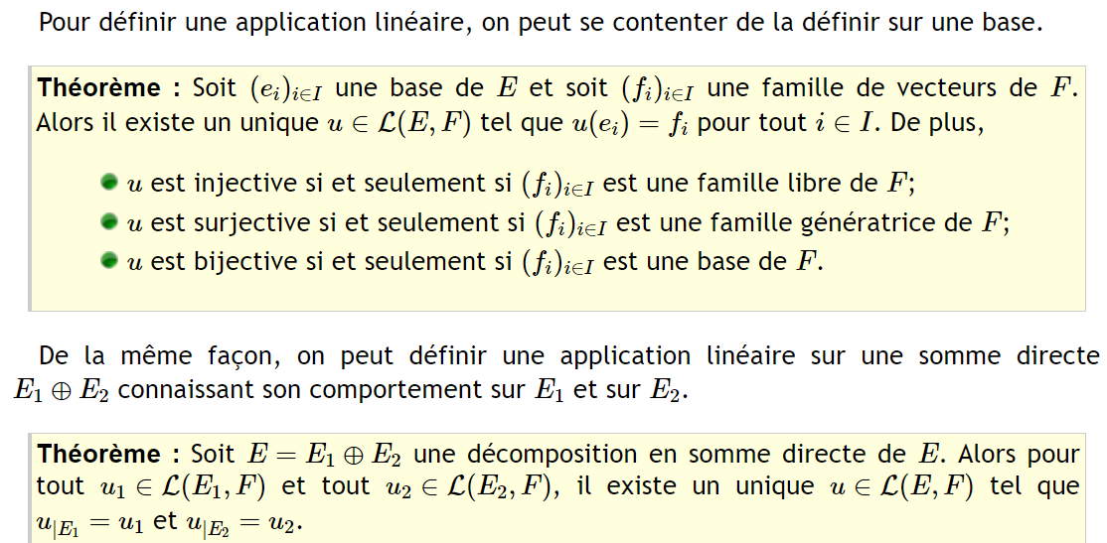

Applications linéaires et dimension
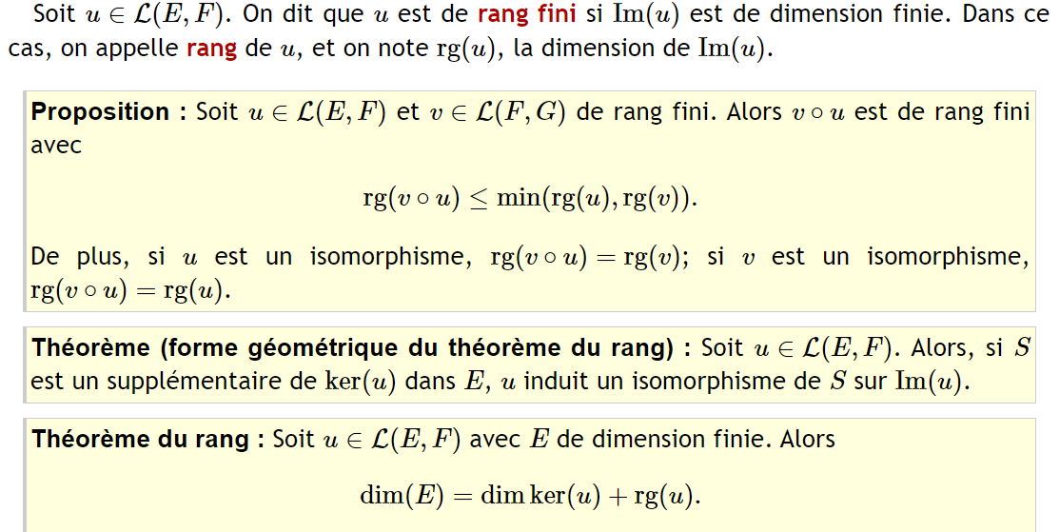
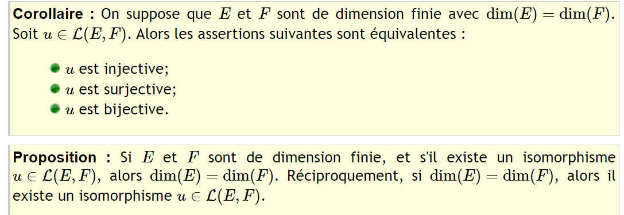

Formes linéaires, hyperplans
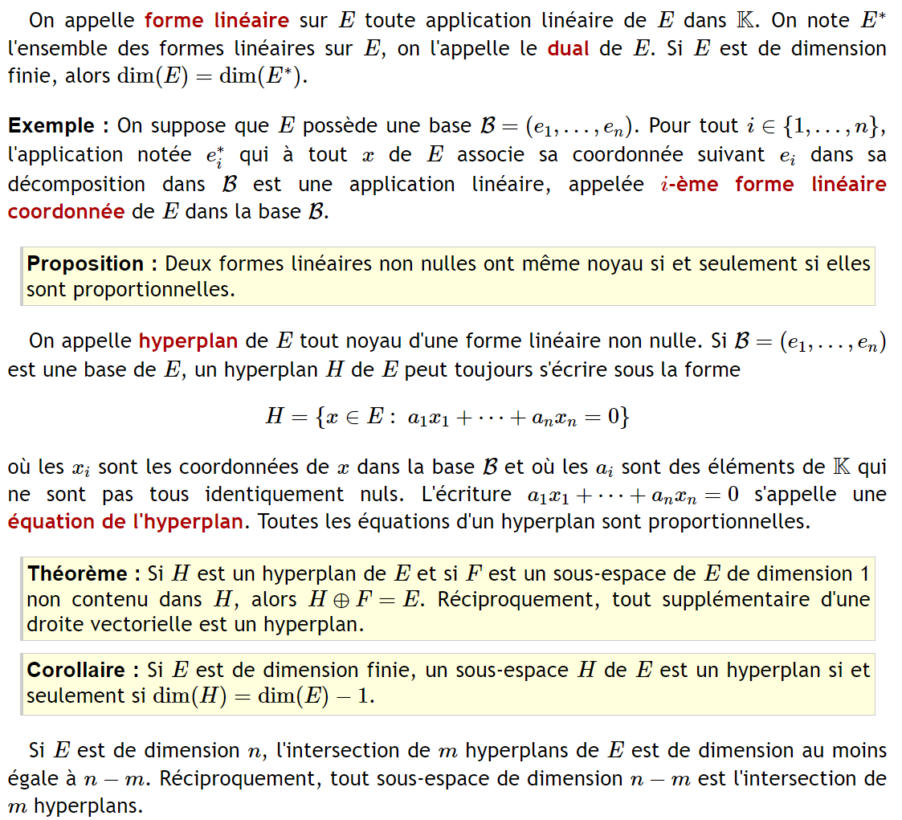


Méthode

Démontrer qu'une application linéaire est injective
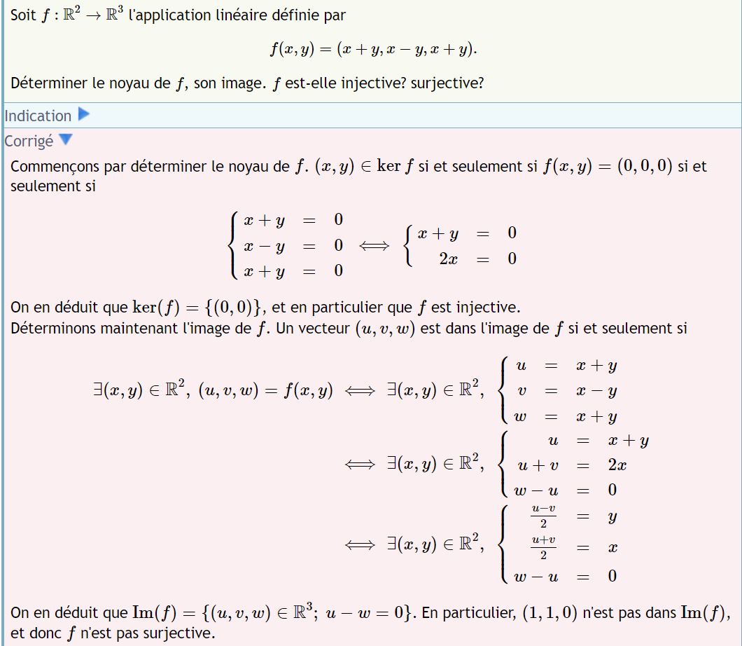
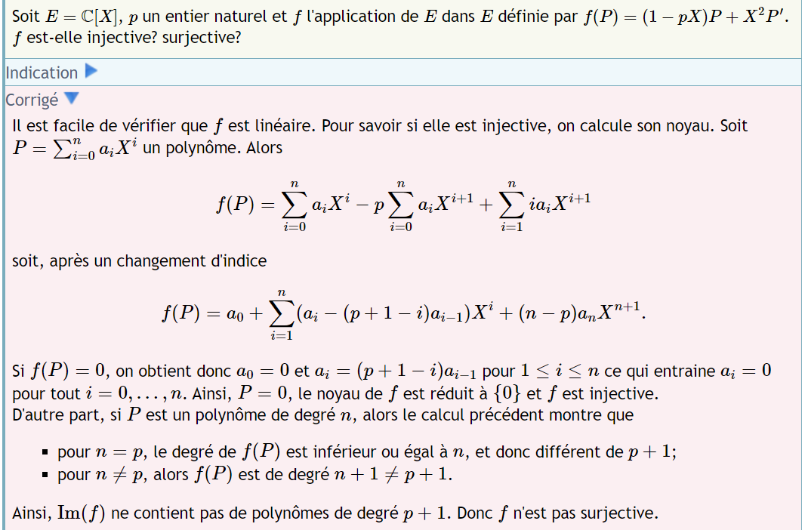

Trouver une base de l'image d'une application linéaire
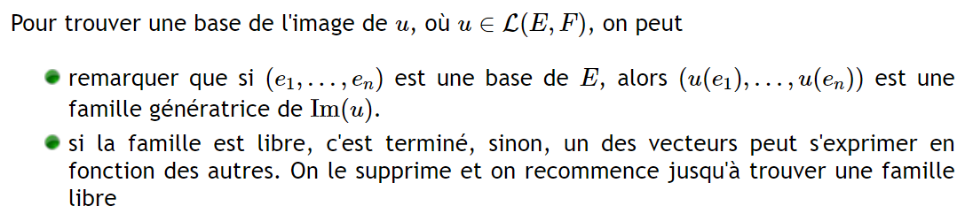
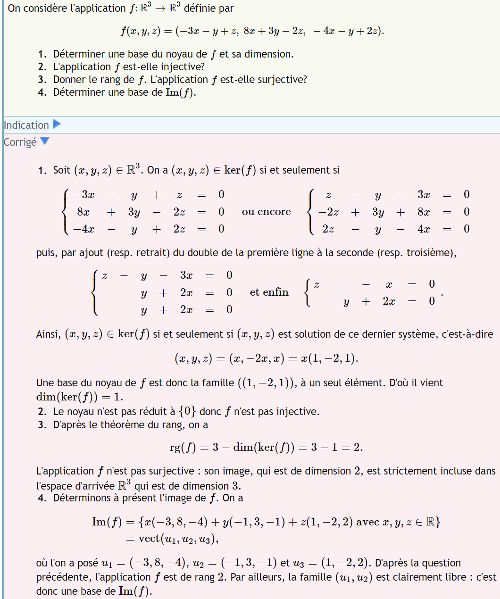


Démontrer qu'une application linéaire est une projection
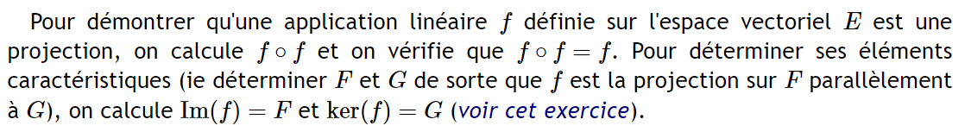
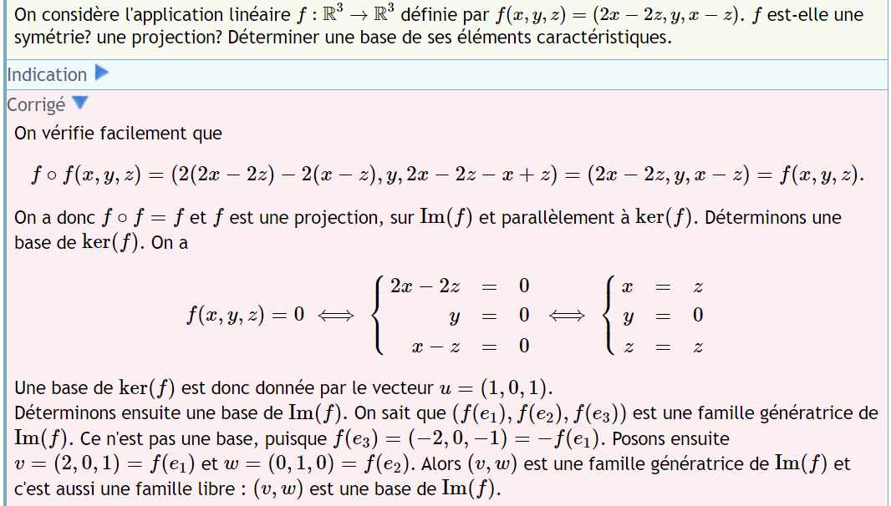

Démontrer qu'une application linéaire est une symétrie
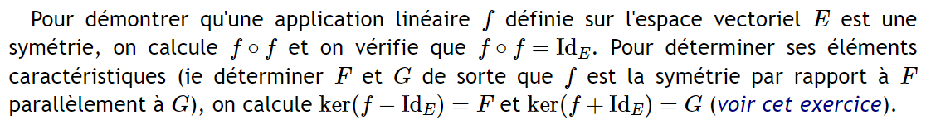
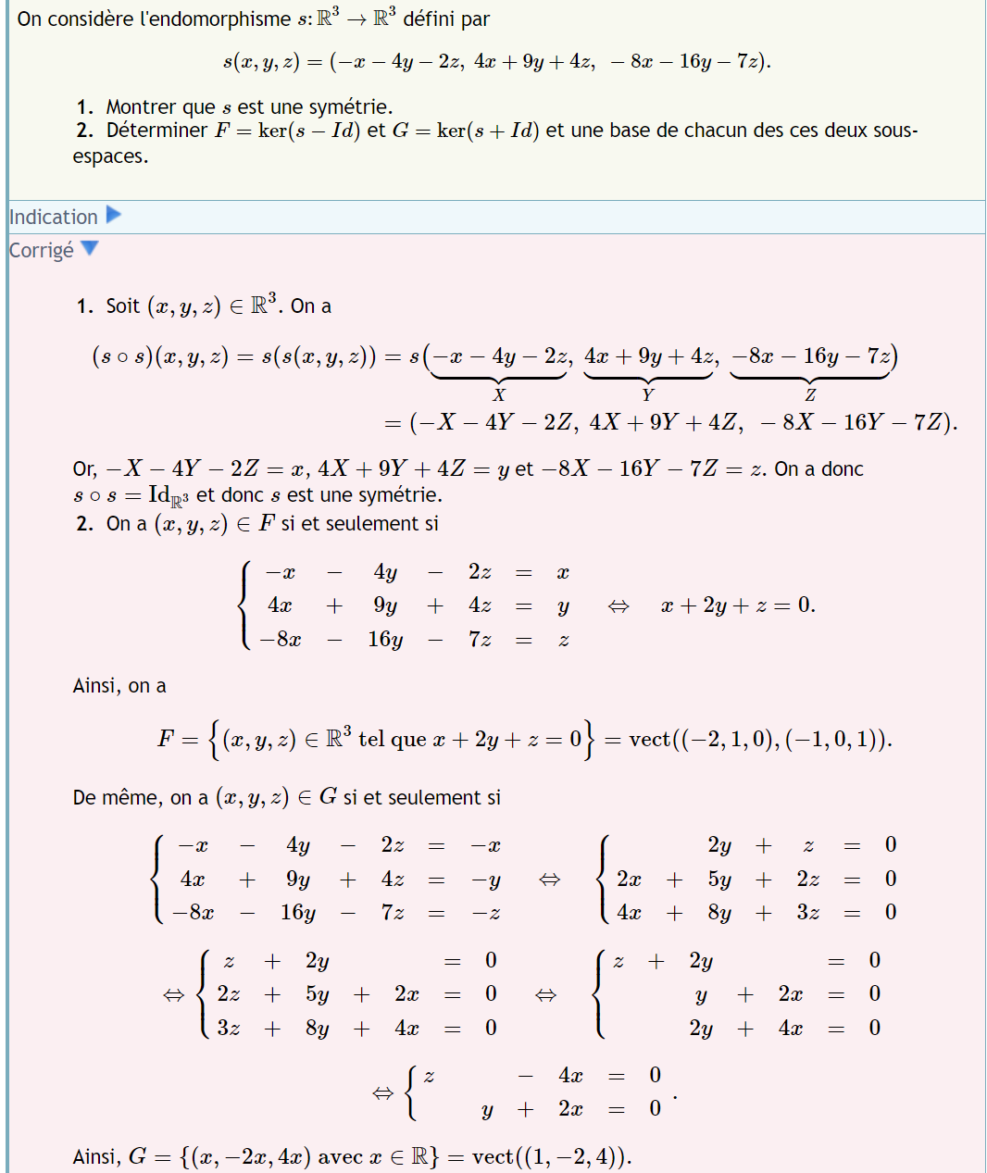


Noyau et image
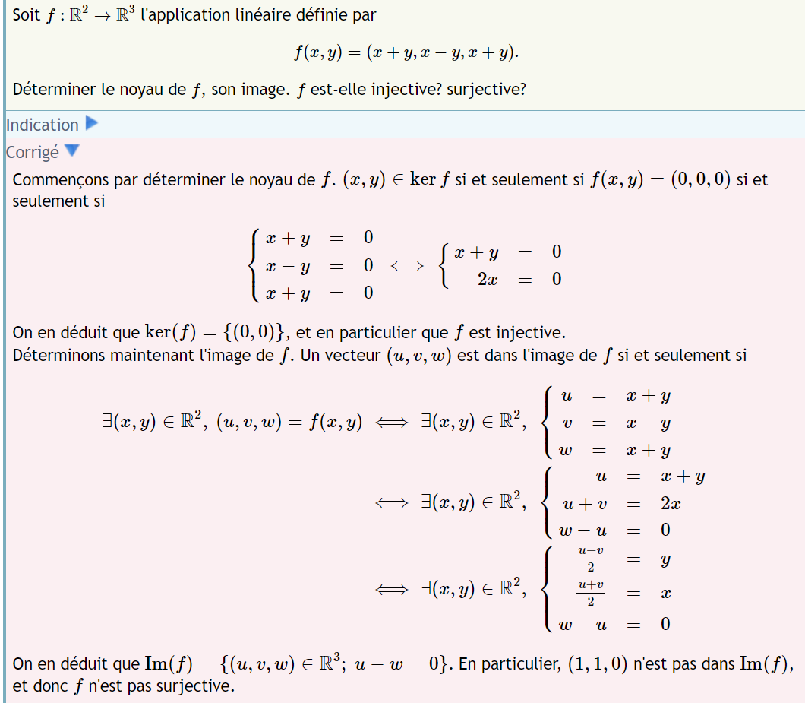

Des polynômes
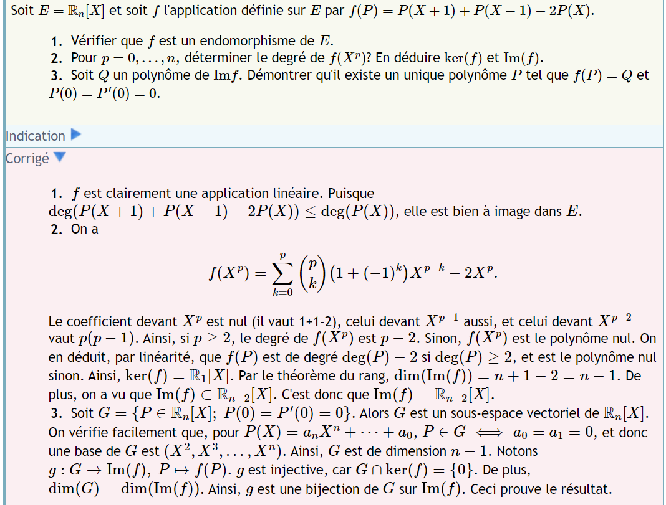

Polynôme somme de polynômes dérivés
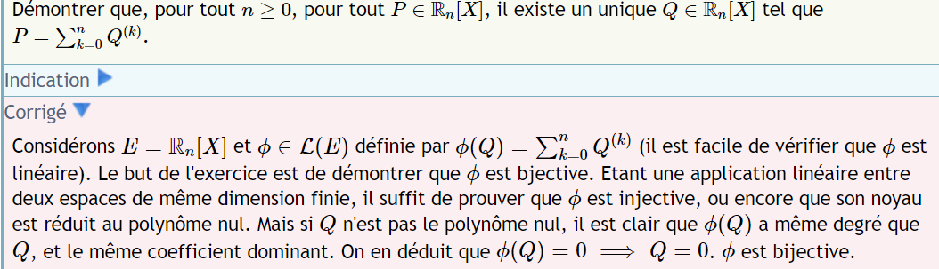

Division euclidienne
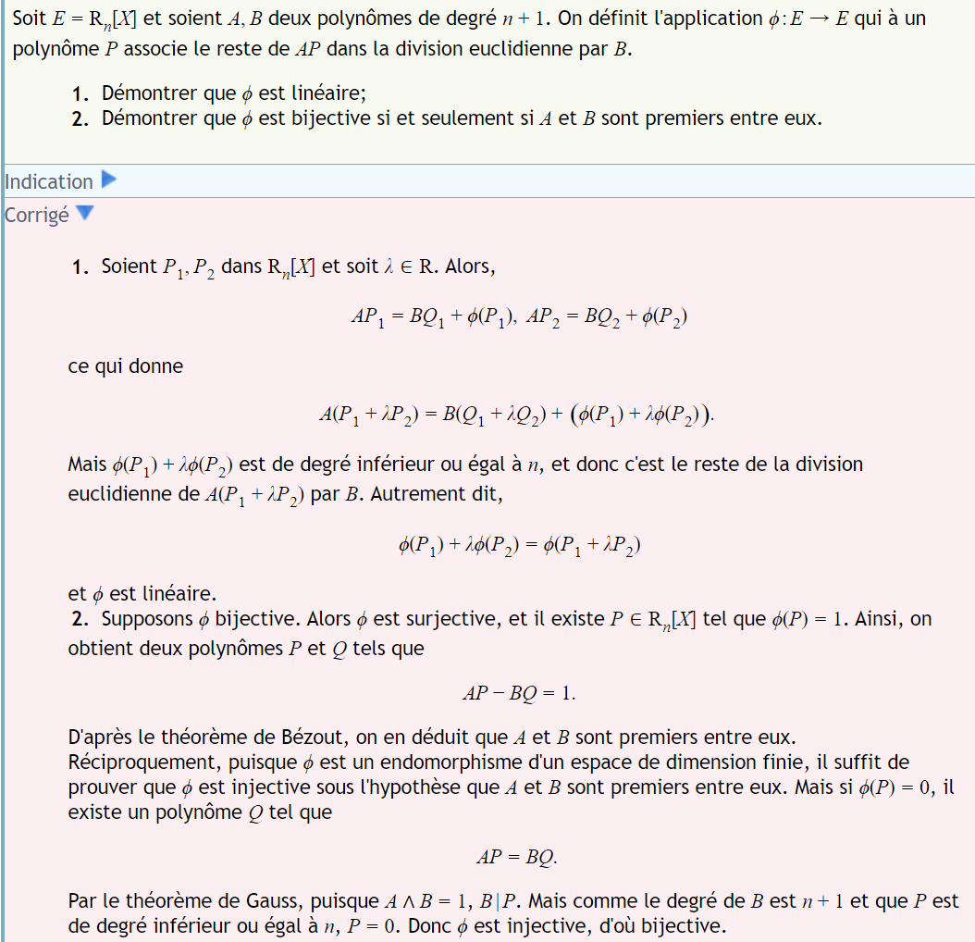

Une caractérisation des homothéties
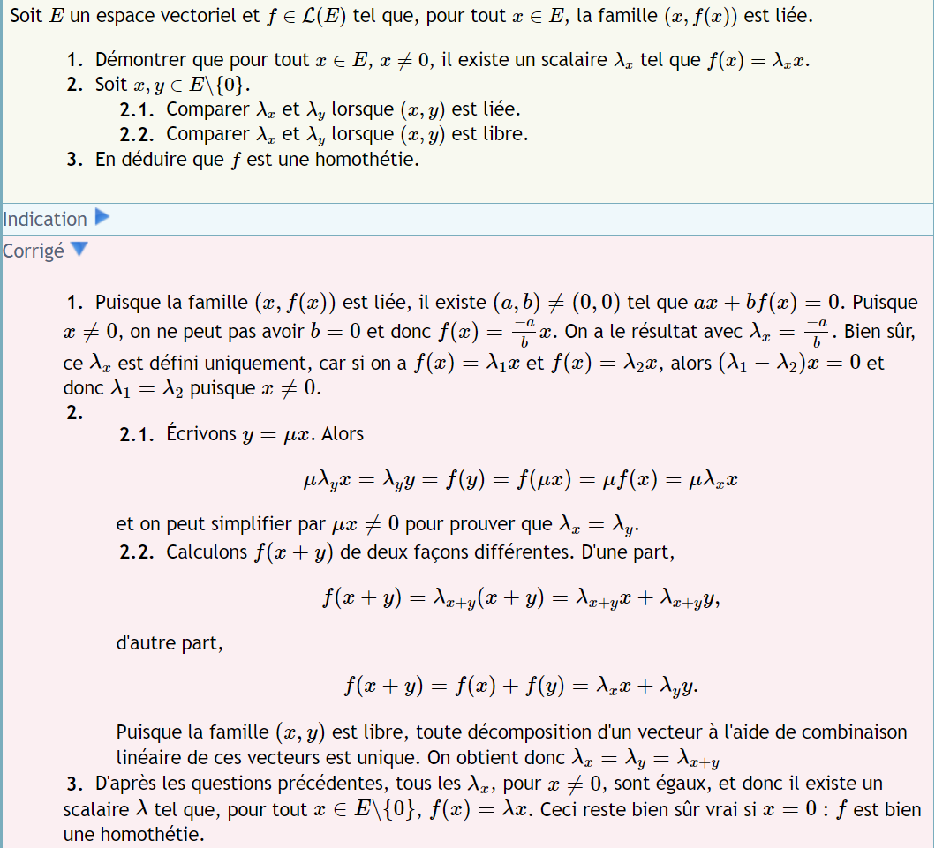

Endomorphisme nilpotent et famille libre
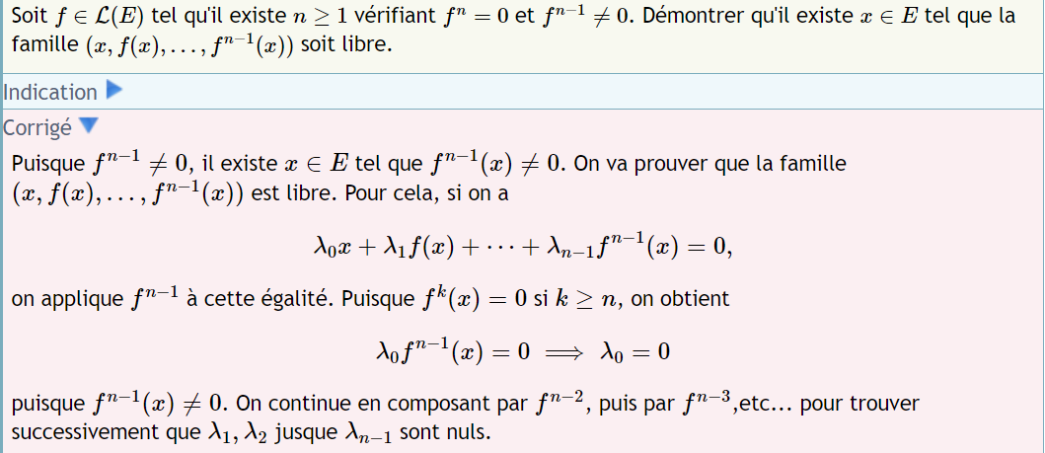

Intersection de deux hyperplans
